- МАТЕМАТИЧНИЙ ДИКТАНТ
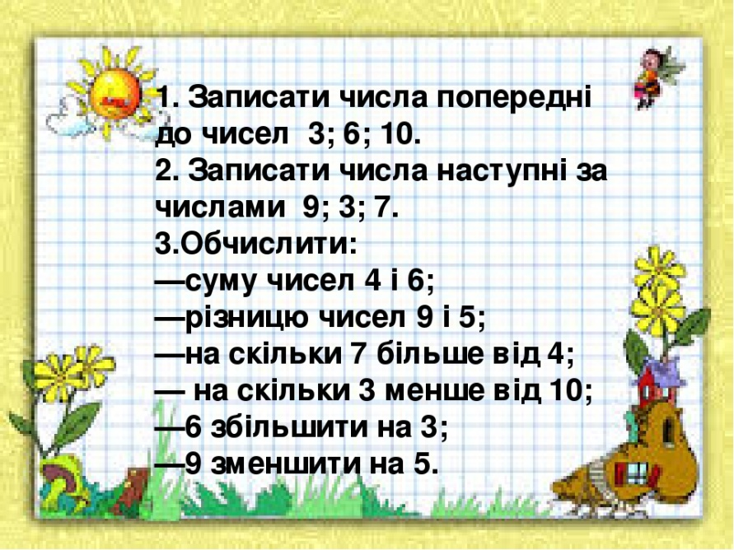
- Розв’яжи задачу
До чаю купили 18 бубликів. 7 бубликів з’їли. Скільки бубликів залишилося?
Купили -
З’їли –
Залишилося –

- Розв’яжи приклади
- Випиши у зошит номери гострих кутів.

3

1 2
4
- Математичний диктант

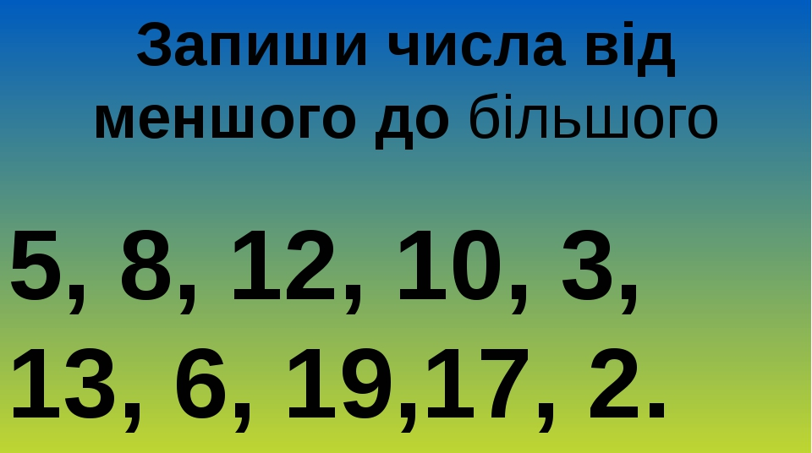
- Розв’яжи задачу за коротким записом
Куличів – 14шт.
?
Пирогів - ? на 5 шт. >
- Розв’яжи приклади
- Накресли фігуру, яка знаходиться після червоного трикутника.

Виконане завдання присилайте на ел. пошту natali_tolkacheva@i.ua

